全国消団連行き（FAX 03－5216－6036 電子メール webmaster@shodanren.gr.jp）

【公開企画】未来のくらしを考えるカフェ
～「第4期消費者基本計画」意見交換会～
【日 時】 2月15日（金） 13：15～15：15
【会 場】 主婦会館プラザエフ5階会議室
【参加費】 資料代500円 （会員は無料）
≪参加申込み用紙≫
団体名 | 連絡先（TEL）

参加者名 | メールアドレス ※Web参加の場合のみ記入
会員団体の方はWEB参加も受け付けいたします。
会員外の方につきましては、実出席のみでお願いたします。

会場参加地図 |  | Web参加の流れ
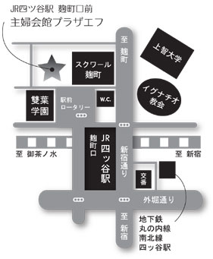 |  | 次のような流れになります。  ご不明な点は事務局にお問合せください。  